活動主題：班際田徑賽
活動時間 | 95.11.12
活動地點 | 活動中心
參與人員 | 全校師生
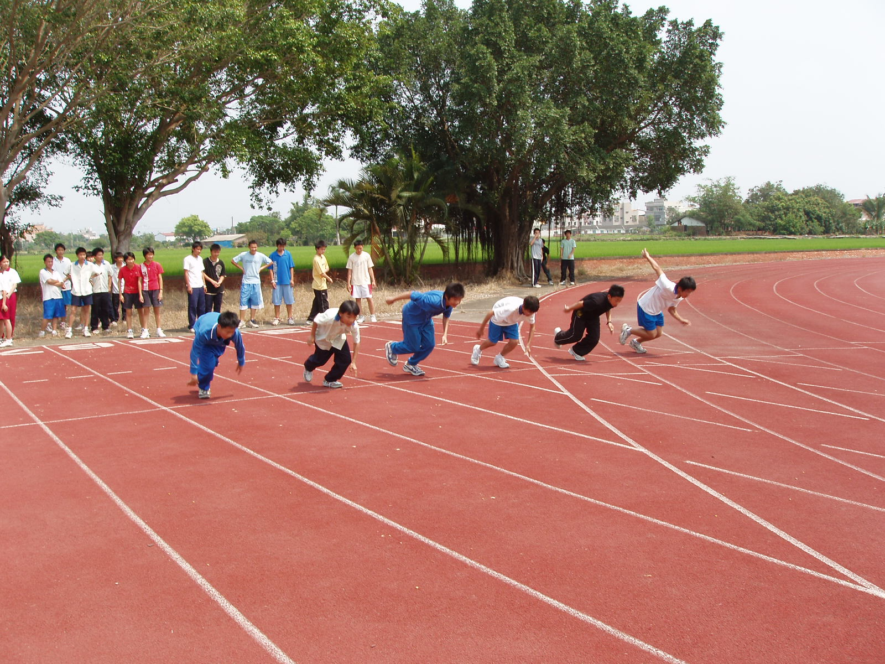 |  | 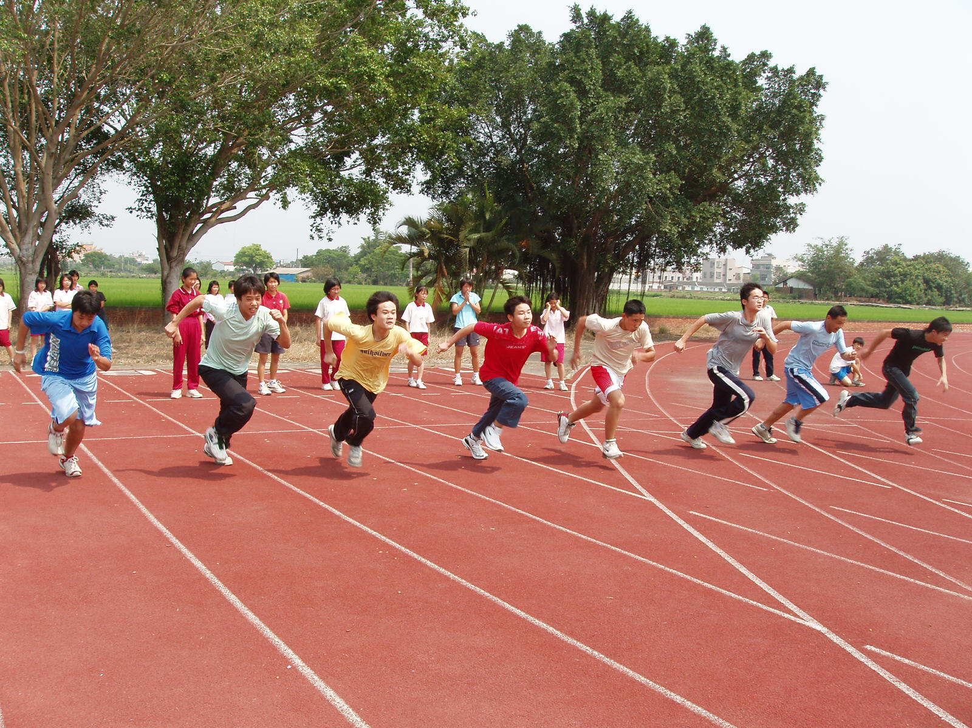
100公尺徑賽 |  | 100公尺徑賽
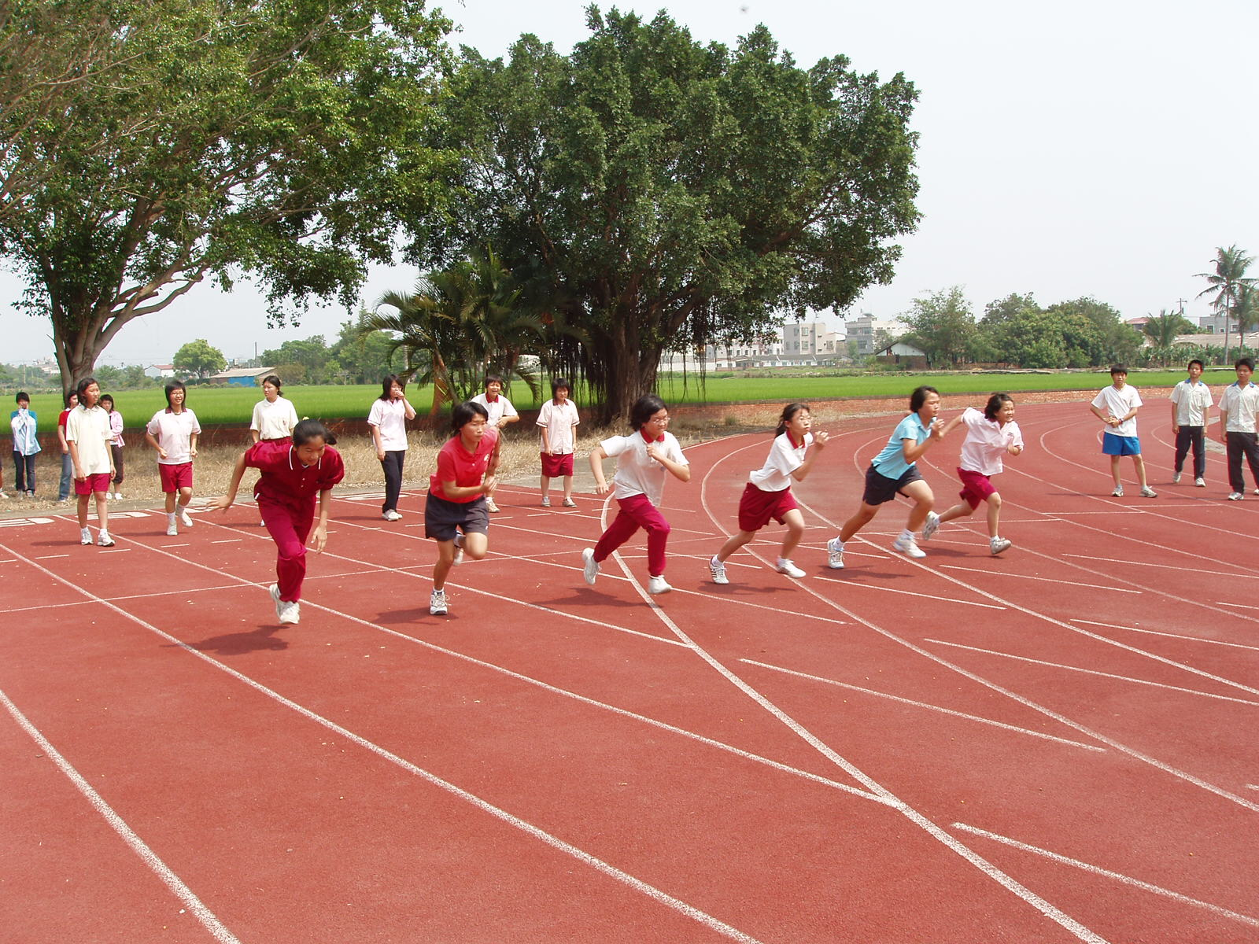 |  | 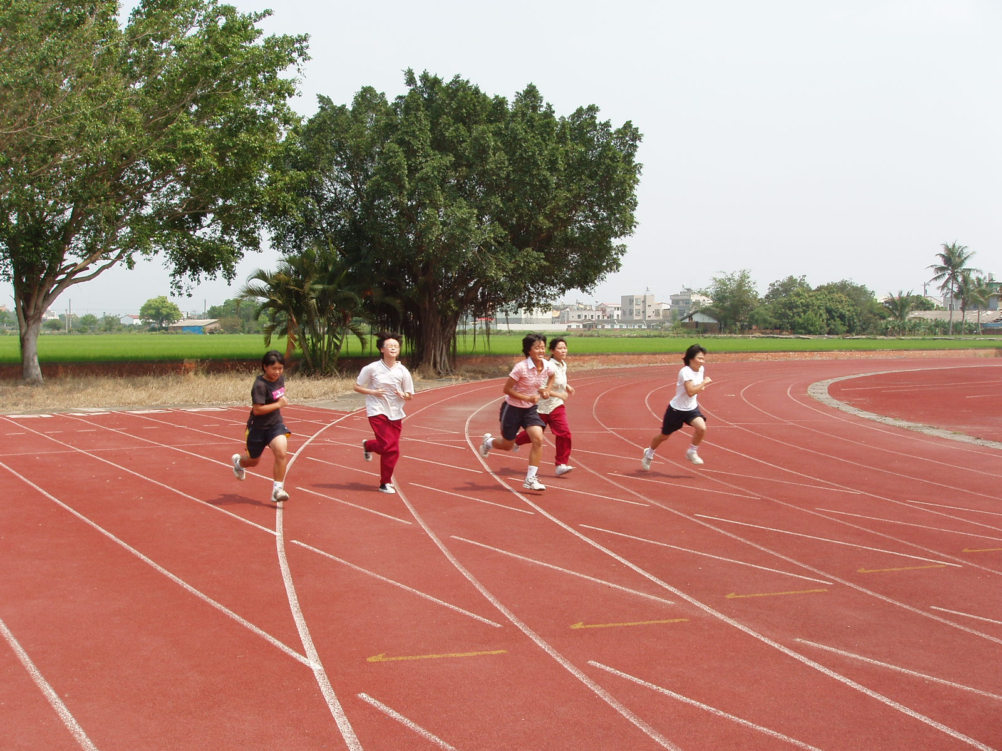
100公尺徑賽 |  | 100公尺徑賽
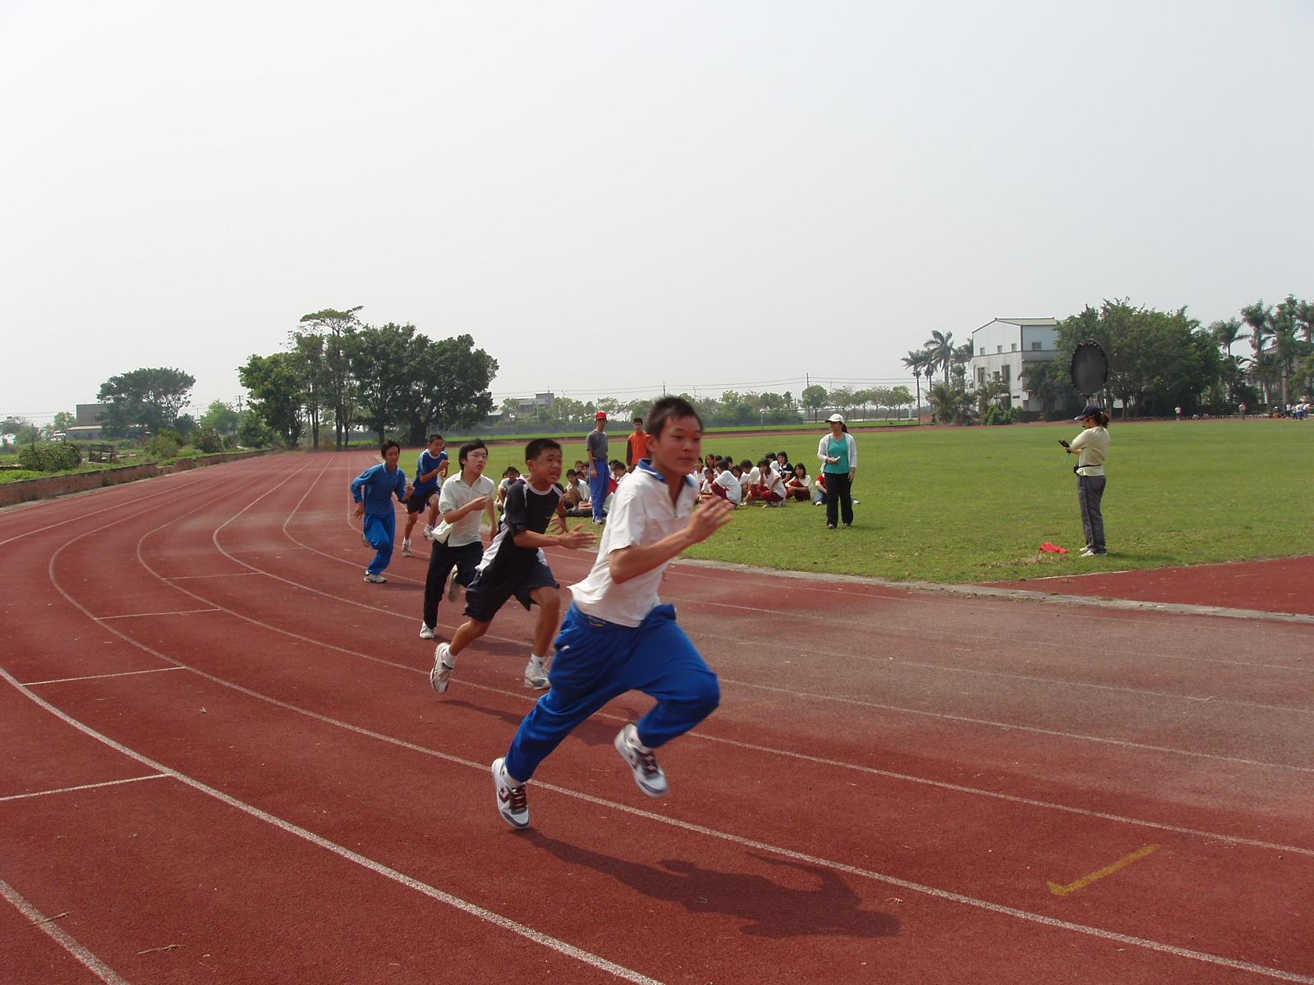 |  | 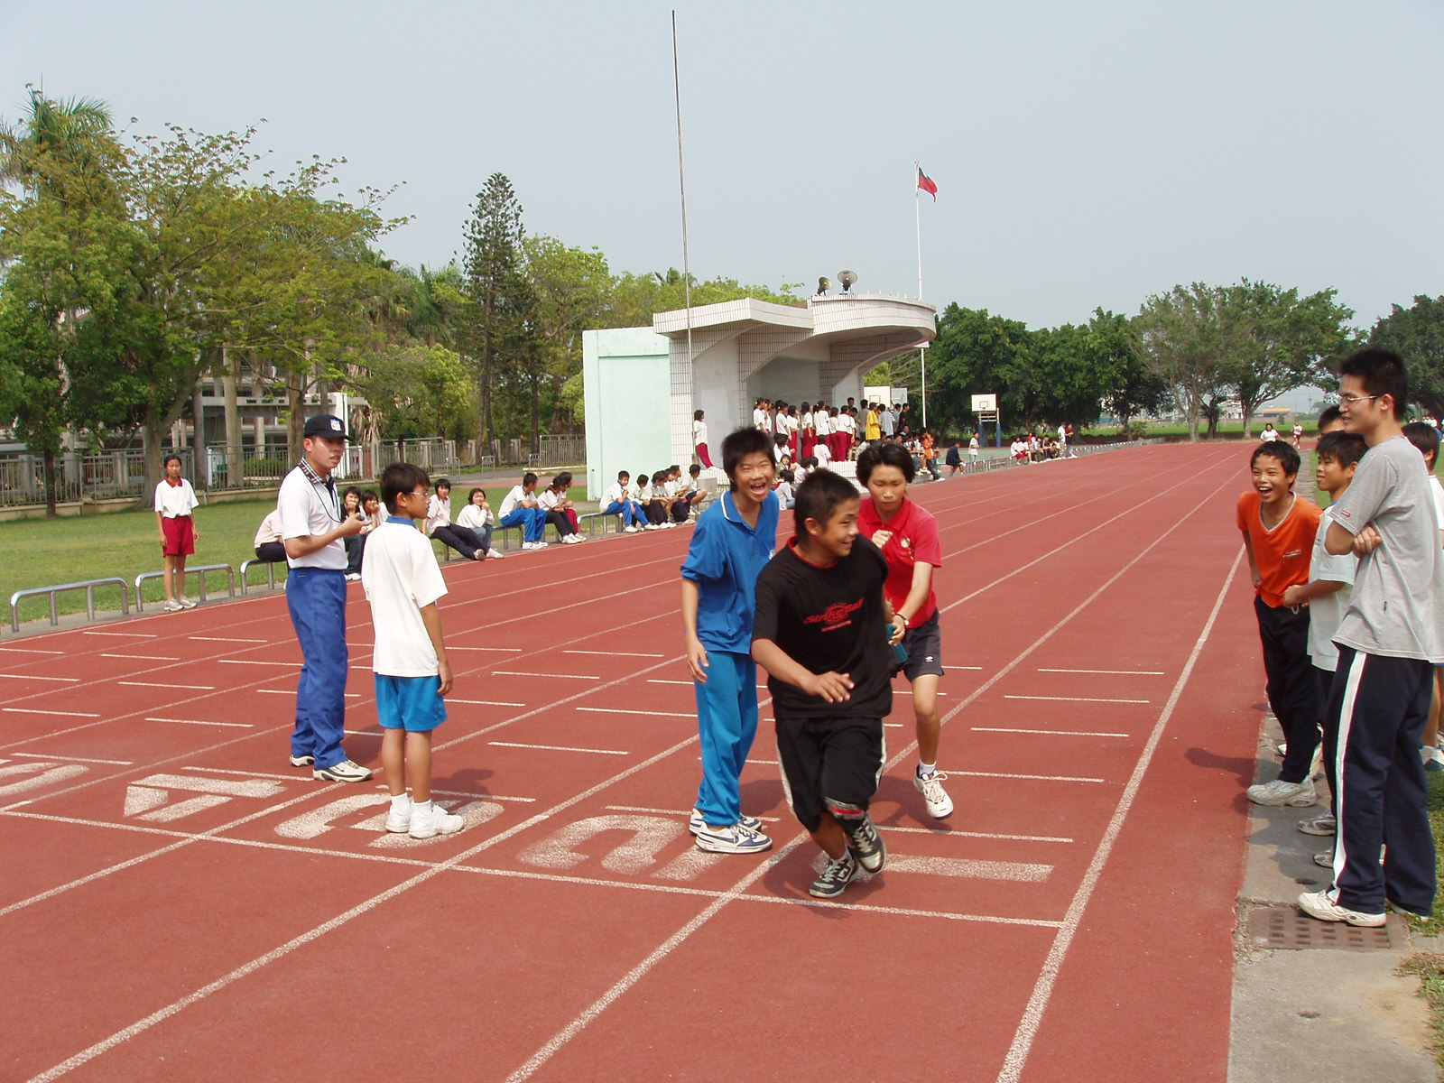
200公尺徑賽 |  | 大隊接力

